单一来源采购方式专业人员论证意见

专业人员信息 | 姓名： | 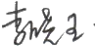
 | 职称：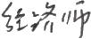
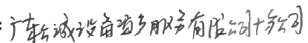
工作单位：
项目信息 | 项目名称：
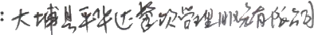
供应商名称
专业人员论证意见 | 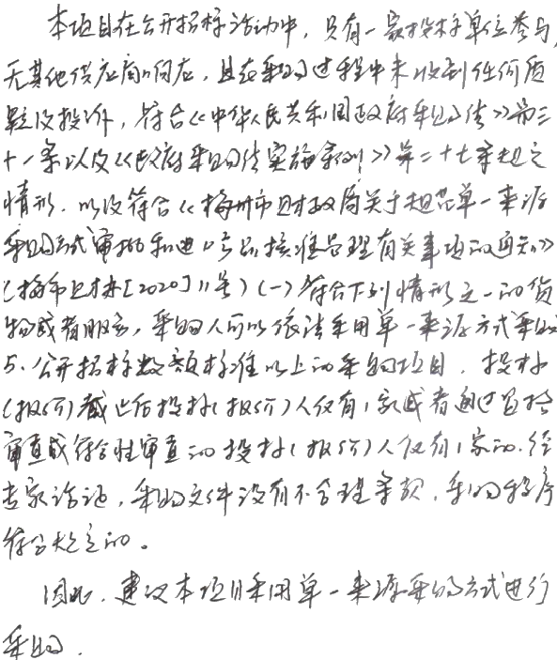
专业人员签字 | 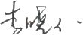
注：本表格中专业人员论证意见由专业人员手工填写。

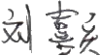
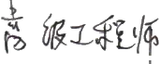
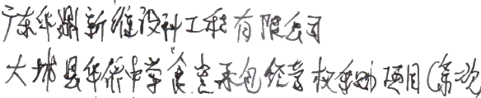
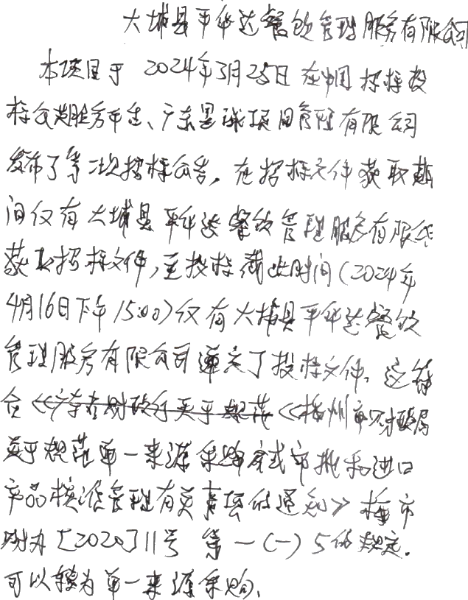
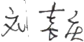
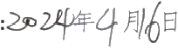

单一来源采购方式专业人员论证意见

专业人员信息 | 姓名：
 | 职称：
 | 工作单位：
项目信息 | 项目名称：
 | 供应商名称：
专业人员论证意见
专业人员签字 |  |  | 日期
注：本表格中专业人员论证意见由专业人员手工填写

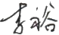
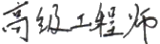
?

单一来源采购方式专业人员论证意见

专业人员信息 | 姓名：
 | 职称：
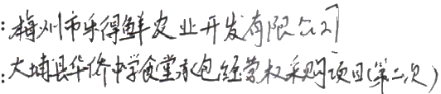
工作单位：
项目信息 | 项目名称：
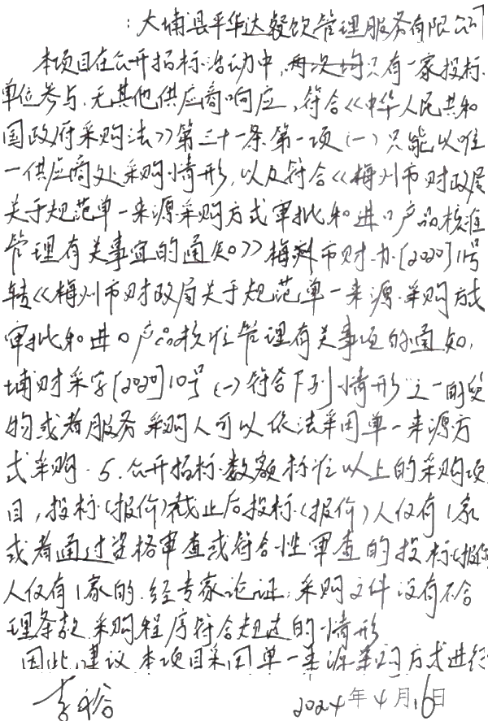
供应商名称：
专业人员论证意见
专业人员签字 |  | 日期：
注：本表格中专业人员论证意见由专业人员手工填写。

